Informe de avance

Proyecto: | Self Management
Cliente/ Product Owner: | Alejandro Molinari
Equipo de trabajo: | Ignacio Arribalzaga,Sergio Colinas, Duilio Hernandez, Nicolas Cohen.
Fecha: | 01/11/2010
Hito o período(desde-hasta) informado | 25/10/2010 al 01/11/2010
Breve descripción del estado del proyecto: | El proyecto se encuentra en la fase de desarrollo del tercer Sprint sobre un total de 5 Sprints. Durante la última semana se ha avanzado en lo que se refiere a la visualización grafica, calculo de métricas proyectadas. Visualización de la tendencia de métricas por cuadrados mínimos. Logout del sistema. Y resolución de issues del sistema.
Riesgos
Descripción |  | Exposición [1..9] | Estado
Posibilidad de poca calidad en la entrega de la funcionalidad correspondiente al sprint en cuestión, por falta de tiempo para testear la funcionalidad comprometida. Para mitigarlo se utilizara tiempo extra para control y prueba |  | 6 | Abierto
Posibilidad de retraso por falta de feedback del cliente vía mail. Para mitigarlo se recordara al cliente cada vez que haya retraso o en caso de que no de resultado, considerar correctas las apreciaciones realizadas en el mail pasadas las 48 hs del envío del mismo. |  | 6 | Abierto
Problemas en la comunicación con el cliente causando re-trabajo debido a malas interpretaciones de los requerimientos. Insistir en la clara y buena comunicación con el cliente |  | 3 | Abierto
Para el presente hito / Durante el presente período:
Artefactos desarrollados: | Procesamiento de archivos TTS y Switch. HS extras de agentes. Métricas QA_MONITORS, QA_PTS_POSSIBLE, QA_PTS_ACHIEVED, AVAIL_TM , AVG_TALK_TM, AUX_TM , Además se ha avanzado en los gráficos de tendencia de métricas. Logout sistema. Análisis de manejo de errores.
Artefactos previstos y no desarrollados (y motivo): | Ninguno

Indicadores y métricas: | Estado de los Issues  El issue que se encuentra abierto con estado medio se trata de que no se esta validando los valores de las métricas (Por ej. que el objetivo sea mayor al mínimo), la resolución del mismo dependerá del análisis que se haga de las métricas durante los siguientes Sprint.  Funcionalidad Completa  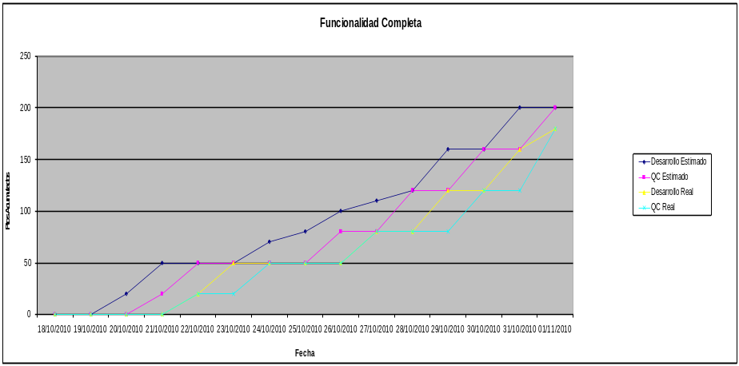  Gestión de Costos  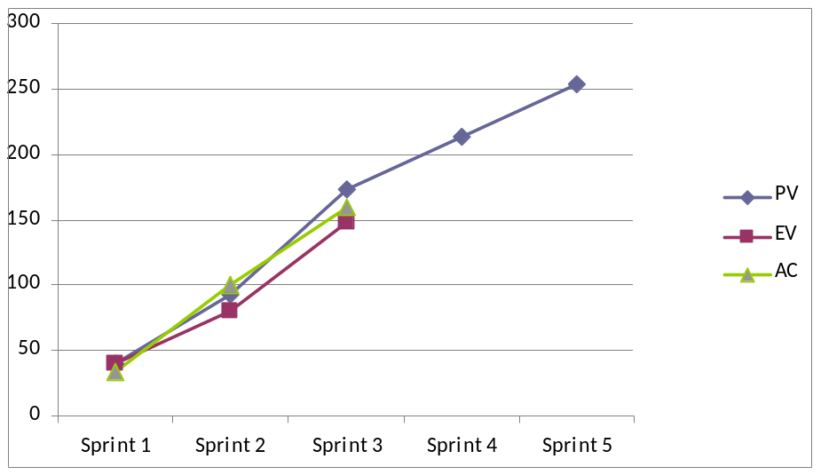  Podemos observar que se avanzo con el desarrollo de lo necesario para el tercer sprint, el EV esta por debajo del PV porque no se ha finalizado con los gráficos de las métricas. Además podemos observar que el costo incurrido en la realización del trabajo (AC) es mayor que el progreso o el valor del trabajo completado a la fecha (EV). Por lo que tenemos una variación de costo negativa.  Burndown Chart  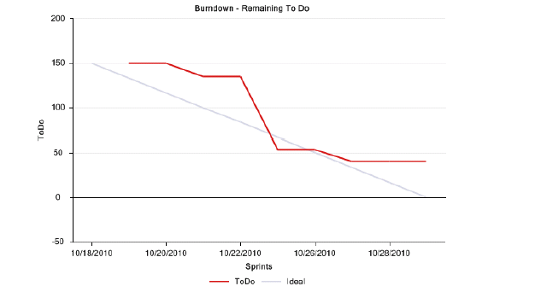
  Issues | Abiertos | Resueltos | Cerrados | Total
  Critico | 0 | 0 | 0 | 0
  Alto | 0 | 2 | 1 | 3
  Medio | 1 | 6 | 1 | 8
  Bajo | 2 | 1 | 0 | 3
  Total | 3 | 9 | 2 | 14
   | PV | EV | AC | CV | SV | SPI | CPI
  Sprint 1 | 40 | 40 | 33,5 | 6,5 | 0 | 1 | 1,194029
  Sprint 2 | 93 | 80 | 100 | -20 | -13 | 0,8602 | 0,8
  Sprint 3 | 173 | 148 | 160 | -12 | -25 | 0,8554 | 0,925
Comentarios adicionales: | En esta segunda semana se ha terminado de desarrollar lo acordado para el tercer sprint. Y se ha avanzado con la grafica de tendencias de metricas.

